如何使用备忘录？
备忘录主要用来记录一些临时的信息。
注：每个用户的备忘录栏目都是完全独立的，彼此完全隔离，即使是上级也看不到下级的信息。
第一步：在“首页”左侧导航栏中，打开“办公管理”中的“常用工具”，选择“备忘录”中的“添加备忘录”。
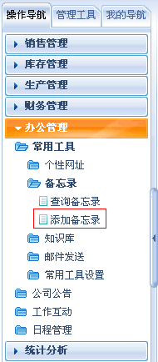
第二步：在备忘录添加界面，填写备忘录内容和它的重要级别。
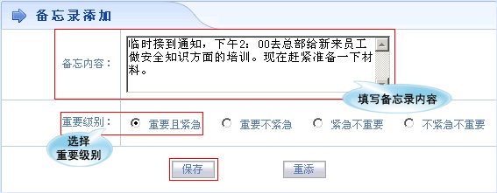
第三步：添加完成后，点击“保存”按钮，备忘录添加成功，出现在查询备忘录列表中。
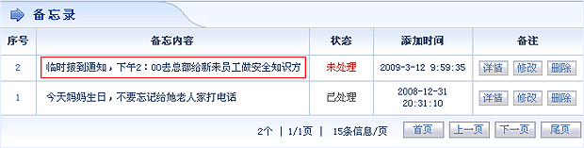
第四步：更多备忘录添加循环“第一步至第三步”的操作步骤即可。
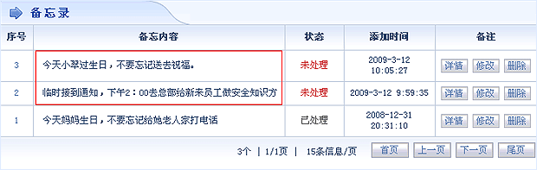
第五步：当事情处理完毕后，直接修改备忘录状态即可，鼠标点击对应备忘录状态列的红色字“未处理”，状态自动变成“已处理”。
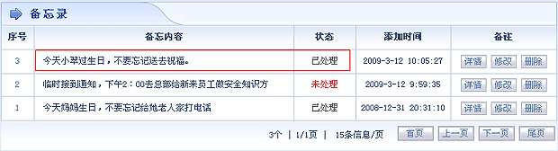
第六步：对已经添加成功的备忘录内容，还可以修改和删除操作。
